**Об открытии объекта в п.2-го участка института им.Докучаева (26.10.2017)**   
  
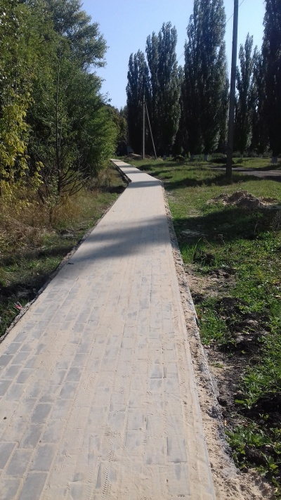25 октября в п.2-го участка института им. Докучаева состоялось торжественное открытие  построенных тротуаров. Устройство тротуаров проведено в  рамках приоритетного проекта партии «Единая Россия» «Комфортная городская среда».  Проект направлен на поэтапное  благоустройство дворовых территорий и мест массового отдыха населения.Средства для  реализации проекта выделены из федерального и областного бюджетов. Незначительная сумма выделена из местного бюджета. Общая протяженность тротуаров 1312 метров. Ширина 1.2м. Около 600 метров уложено плиткой от ул.Мира  до  перекрестка у стадиона.  Тротуары обеспечили  безопасность перемещения для школьников.  Жители получили возможность комфортно проходить в центр в любую погоду. Работы по устройству тротуаров провела подрядная организация ООО «Элегранд» .В ходе проведения работ был обеспечен общественный контроль. Жители поселка выражают благодарность за внимание  и поддержку.